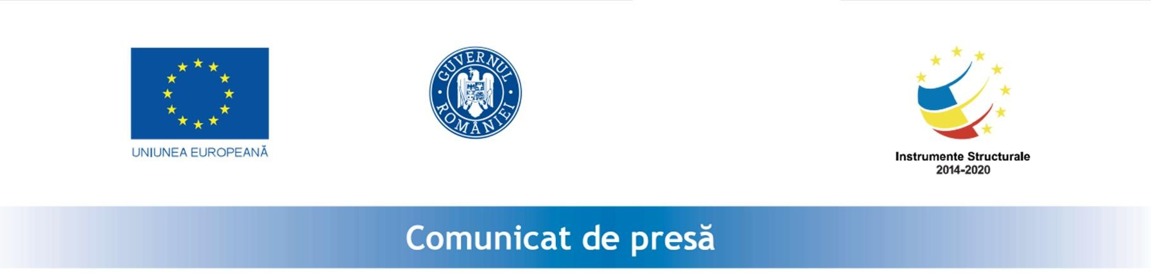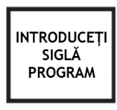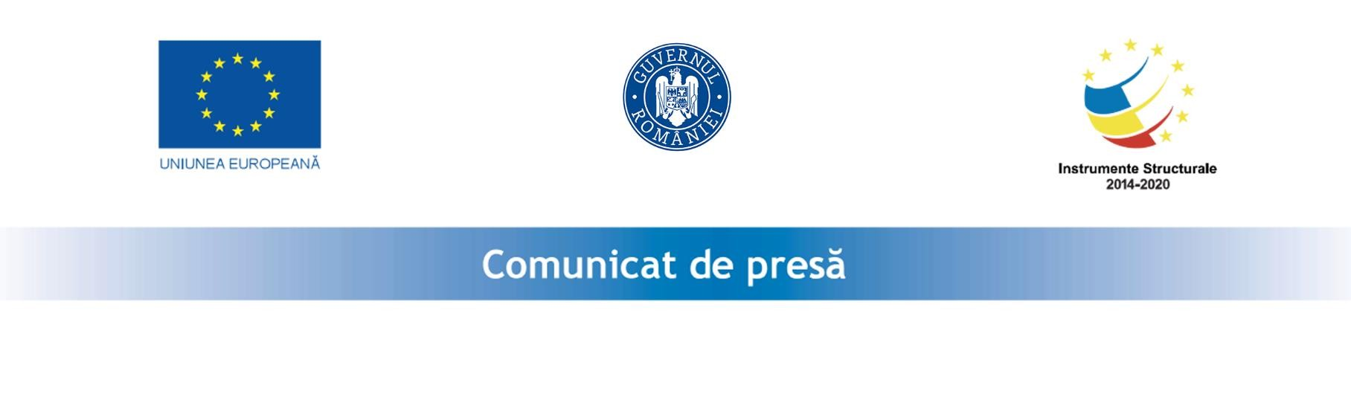11.01.2021

Incepere proiect in cadrul Măsurii “Granturi pentru capital de
lucru acordate IMM-urilor”

RUSOIL S.R.L. anunta lansarea proiectul cu titlul ” Granturi pentru capital de lucru acordate beneficiarilor IMM-uri cu activitate economică în unul din domeniile de activitate prevăzute în anexa nr. 2” proiect nr. RUE M2-3005 înscris în cadrul Măsurii ”Granturi pentru capital de lucru”, instituită prin OUG nr. 130/2020.
Proiectul se derulează pe o perioada de maxim 12 luni, începând cu data semnării contractului de finanțare cu Ministerul Economiei, Energiei si Mediului de Afaceri/ AIMMAIPE , respectiv 11.01.2021.
Obiectivul proiectului îl reprezintă sprijinirea activitatii societatii RUSOIL S.R.L.
Proiectul are printre principalele rezultate, următoarele:
- menținerea activității pe o perioada de minim 6 luni,
- menținerea/suplimentarea numărului locurilor de munca față de data depunerii cererii, pe o perioadă de minimum 6 luni, la data acordării granturilor.

Valoarea proiectului este de 834.813,75 lei (valoarea totala) din care : 725.925,00 lei grant si 108.888,75 lei cofinanțare.

Proiect cofinanțat din Fondul European de Dezvoltare Regionala prin Programul
Operațional Competitivitate 2014-2020.

Website:
Persoană de contact:
RUSU CRISTIAN
- ; Email: rusoil@gmail.com

Telefon: 0723.274.891 ; Fax: 0249.437.111

RUSOIL SRL

